Лабораторная работа 23

«РАЗМНОЖЕНИЕ И РАЗВИТИЕ НАСЕКОМЫХ»

Задание 1. Дайте определения следующим терминам:
Оотека___________________________________________________________________________________________________________________________Миксоцель________________________________________________________________________________________________________________________Протометаболия__________________________________________________________________________________________________________________ Гемиметаболия____________________________________________________________________________________________________________________
Голометаболия____________________________________________________________________________________________________________________
Партеногенез_____________________________________________________________________________________________________________________Полиэмбриония_______________________________________________________________________________________________________________________________________________________________
Задание 2. Запишите систематическое положение изучаемых объектов:
____________________________________________________________________________________________________________________________________________________________________________________________________________________________________________________________________________________________________________________________________________________________________________________________________________________________________________________________________________________________________________________________________________________________________________________________________________________________________________________________________________________________________________________________________________________________________________________________________________________________________________________________________________________________________________________________________________________________________________________________________________________________________________________________________________________________________________________________________________________________________________________________________________________________________________________
Задание 4. Изучите стадии развития крылатых насекомых. Рассмотрите зародыш с брюшной стороны, а также поперечный и сагиттальный срез зародыша. Подпишите все структурные элементы зародыша.

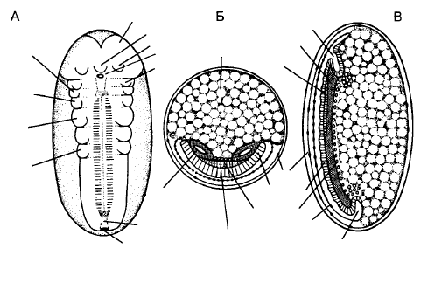
Рисунок 2 – Стадии развития крылатых насекомых, схематично:
А – зародыш с брюшной стороны,
Б – поперечный срез,
В – сагиттальный срез
Задание 6. Рассмотрите неполный метаморфоз у саранчи Locusta migratoria. Дорисуйте недостающие стадии развития. Заполните таблицу.

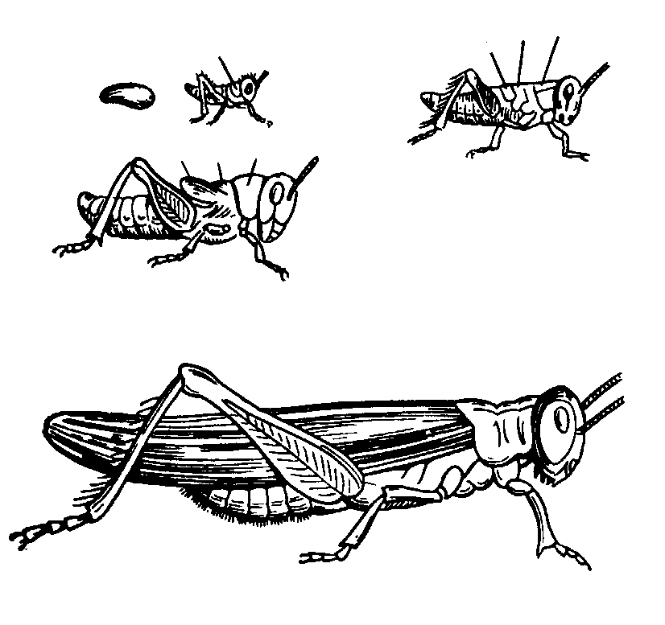

Рисунок 4 – Неполный метаморфоз у саранчи Locusta migratoria

1
2
3
Задание 7. Изучите метаморфоз тутового шелкопряда Bombyx mori. Доработайте рисунок. Заполните таблицу.

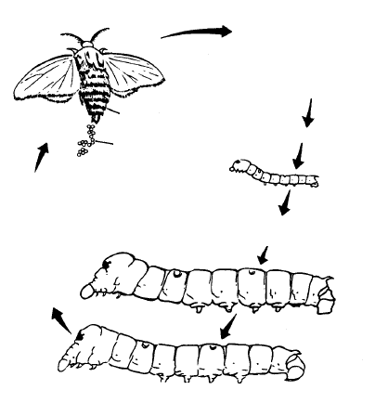

Рисунок 5 – Голометаболия. Метаморфоз тутового шелкопряда Bombyx mori

Задание 8. Рассмотрите различные типы личинок Holometabola. Введите условные обозначения, подпишите все типы личинок.

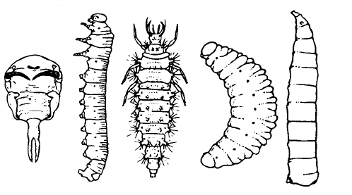

Рисунок 6 – Типы личинок Holometabola

1
2
3
4
5

Задание 8. Рассмотрите куколки различных насекомых. Найдите отличительные особенности. Заполните таблицу.

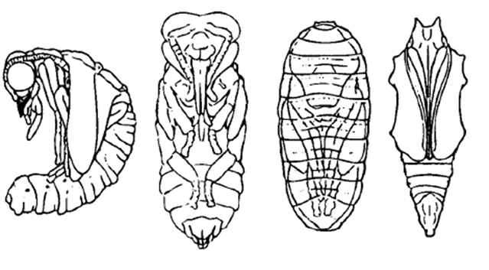

Рисунок 6 – Типы куколок Holometabola

1
2
3
4

Задание 8. Рассмотрите схему гормонального контроля метаморфоза насекомых. Отметьте головной мозг, нейросекреторные клетки, проторакальные железы. Подпишите все элементы схемы.

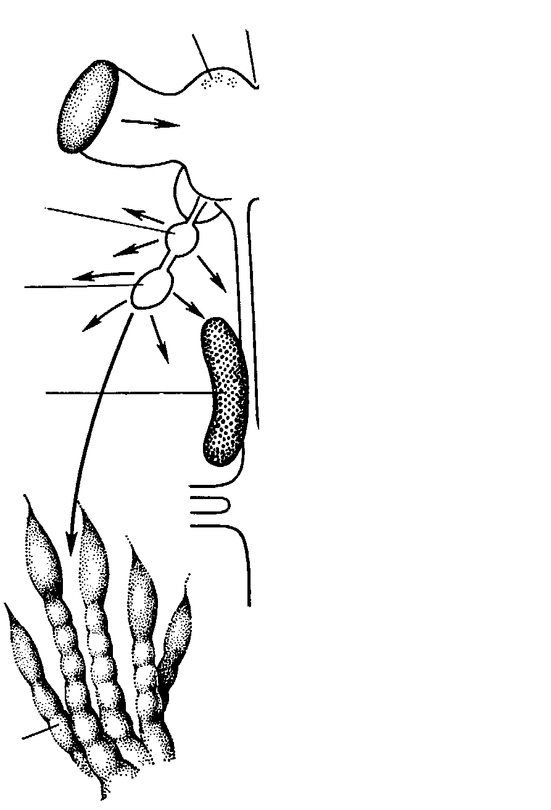

Рисунок 6 – Схема гормонального контроля метаморфоза насекомых
Задание 9. Ответьте письменно:

Для каких насекомых характерна аметаболия?
____________________________________________________________________________________________________________________________________________________________________________

Дайте характеристику полиподным личинкам.
_______________________________________________________________________________________________________________________________________________________________________________________________________________________

Какой цикл развития характерен для пчел?
_______________________________________________________________________________________________________________________________________________________________________________________________________________________

Приведите пример педогенеза среди насекомых.
_____________________________________________________________________________________________________________________________________________________________________________________________________________________________________________________________________________________________________________
Как называется личиночный гормон? Какой механизм его действия?
_____________________________________________________________________________________________________________________________________________________________________________________________________________________________________________________________________________________________________________

